渐变能应用到任何使用背景图片的地方。在CSS3中，渐变就相当于背景图片。理论上，任何可以使用url（）的地方都可以使用渐变，比如background-img、list-style-type、border-image等等。但是，目前为止，尽在背景图片中得到较好的支持。

即，background-img：linear-gradient<180deg ,red ,blue>；

线性渐变？

Linear-gradient第一个参数表示的是渐变的方向。0deg表示的是从下到上，90deg从左到右，180deg表示的是从上到下。

径向渐变？

Background-img: radial-gradient<size shape at position startColor stopColor>

例如：background-img:radial-gradient(closest-concer ,circle at center, red, blue );

Size指的是渐变到哪里终止，表示渐变的大小，包括closest-corner、closest-side、farthest-corner、farthest-side。默认值farthest-corner

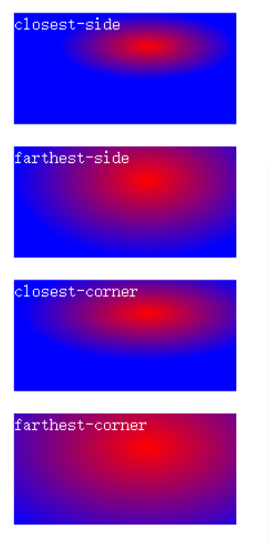

Position表示渐变的原点，默认值为center。